温湿度记录仪说明书

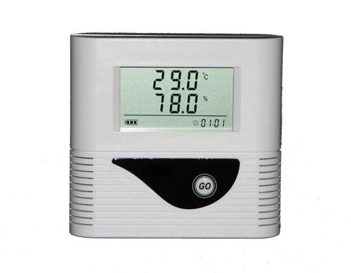

说明书 温湿度记录仪
版权所有 翻版必究 （2011） V1.1.RSZX 2011

